Einladung zur Stadtmeisterschaft 2018 in den
Klassen Schüler bis 16 Jahren / Jugend bis 21 Jahren

9 Ball Stadtmeisterschaft

Wann: Am 29.12.2018
Beginn 15:00 Uhr Damen
Beginn 15:00 Uhr Herren

Wo: Vereinsheim
Billard Cafe Billardaires
Dahlenerstraße 171 MG.-Rheydt (Hit-Parkplatz)

Teilnehmer: Offen

Disziplin: 9 Ball ( nach DBU ) 5 Gewinn Spiele
Spielmodus: Doppeltes KO System
Ab ½ Finale 6 Gewinn Spiele
Änderungen nach Meldungen eventuell möglich

Startgeld: Damen / Herren 5,00 € pro Teilnehmer
Entrichtung vor dem Start

Preise: 1. Platz bis 4. Platz Urkunden der Stadt M.Gladbach
1. Platz je ein Wanderpokal
Siegerehrung: nach Turnierende
Meldeschluss: 30 Minuten vor Spielbeginn

Meldeadresse: Billard Cafe Billardaires Tel.: 02166 – 138885
Täglich ab 16.00 Uhr außer Montag
E-Mail: verein@billardunionmgkempen.de

Mit sportlichem Gruß,
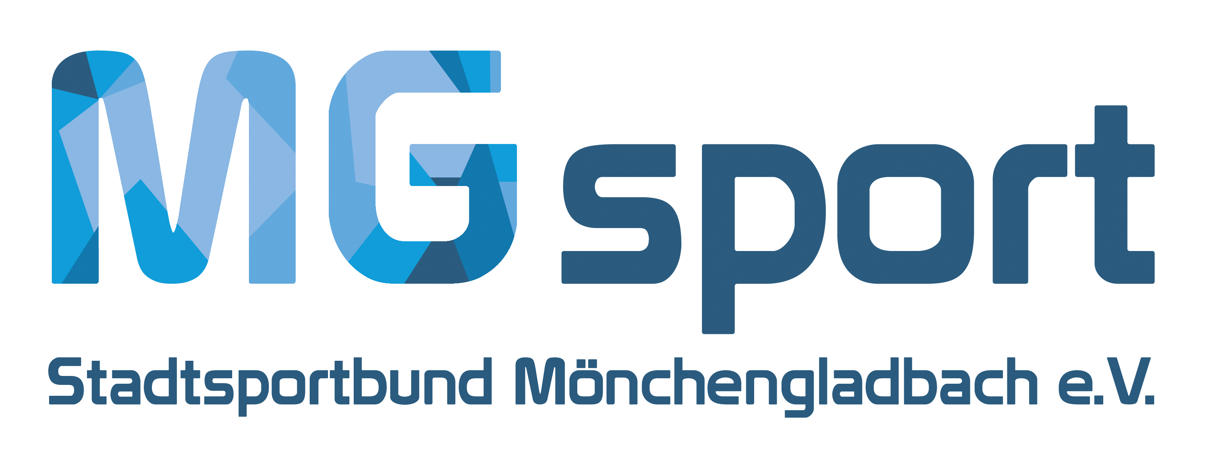
Billard – Union
Mönchengladbach –
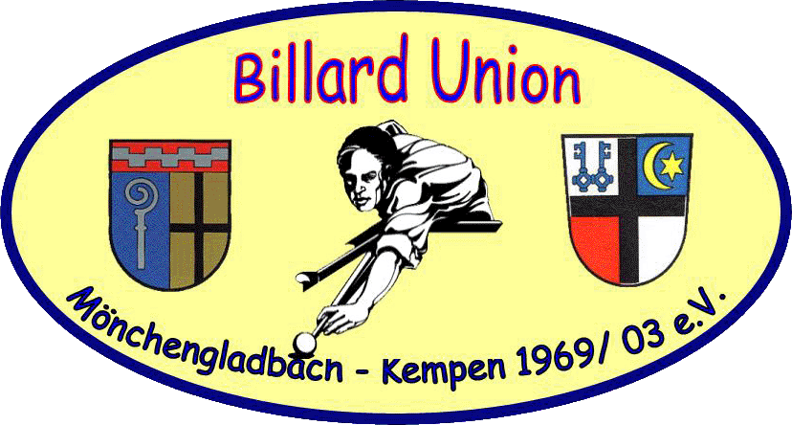
Kempen 1969/03 e.V.

